المدير الوظيفي مدير المشروع
Project Manager vs Functional Director

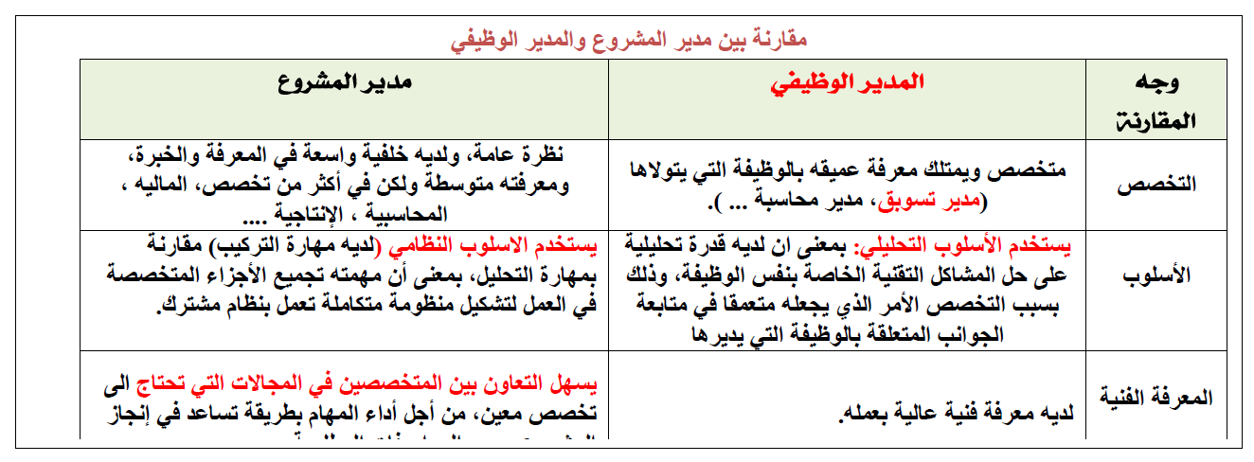
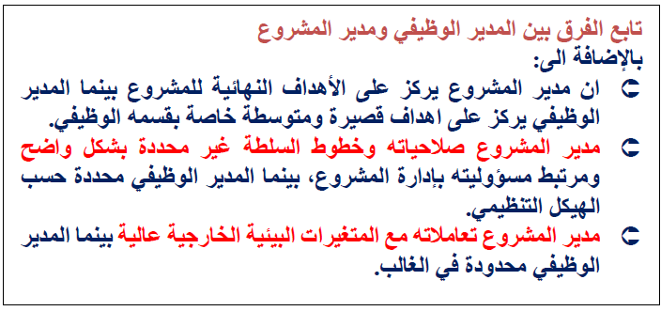
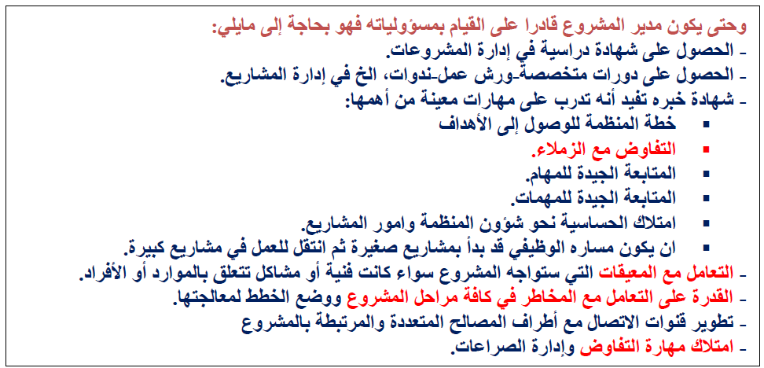

مدير المشروع  Project Manager | المدير الوظيفي  Functional Director
يمتلك صلاحيات وخطوط سلطة غير محدودة  يسهل الأمور لأصحاب المعرفة الفنية من أجل اداء المهام  يستخدم الأسلوب النظامي بشكل أكبر من التحليلي التحليلي  تعاملاته مع التغيرات البيئية الخارجية أكبر في الغالب | لديه خلفية واسعة في المعرفة والخبرة في التخصص  مديرفي الغالب يركز على اهداف قصيرة ومتوسطة المدى خاصة بقسمه  يستخدم الأسلوب ا التحليلي بشكل أكبر من ا النظامي  متخصص ولديه فهم عميق في مجالات التسويق في المنظمة  تعاملاته مع المتغيرات البيئية الداخلية أعلى في الغالب

